Воспитание и обучение с учётом
пола ребёнка
- Не забывайте, что перед вами не бесполый ребёнок, а мальчик или девочка с определёнными особенностями мышления, восприятия, эмоций.
- Никогда не сравнивайте мальчиков и девочек, хвалите их за успехи и достижения.
- Обучая мальчиков, опирайтесь на их высокую поисковую активность, сообразительность.
- Обучая девочек, не только разбирайте с ними принцип выполнения задания, но и учите действовать самостоятельно, а не по разработанным схемам.
- Ругая мальчика, помните о его эмоциональной чувствительности и тревожности. Изложите ему кратко и точно своё недовольство. Мальчик не способен долго удерживать эмоциональное напряжение, очень скоро он перестанет вас слушать.
- Ругая девочку, помните о эмоциональной бурной реакции, которая помешает понять, за что её ругают. Спокойно разберите ошибки.
- Девочки из-за усталости могут капризничать (истощение правого «эмоционального» полушария). Мальчики из-за усталости перестают слушать, заниматься (истощение левого «логического» полушария). Ругать их за это бесполезно и безнравственно.
- Не забывайте, что оценка, данная вами ребёнку, всегда субъективна и зависит от ваших индивидуальных психических особенностей.
- Вы должны не учить ребёнка, а развивать у него желание учиться.
- Для ребёнка нормально что-либо не знать, не уметь, ошибаться.
- Лень ребёнка – сигнал неблагополучия вашей педагогической деятельности.
- Для гармоничного развития ребёнка необходимо научить его по-разному осмысливать учебный материал (логически, образно, интуитивно).
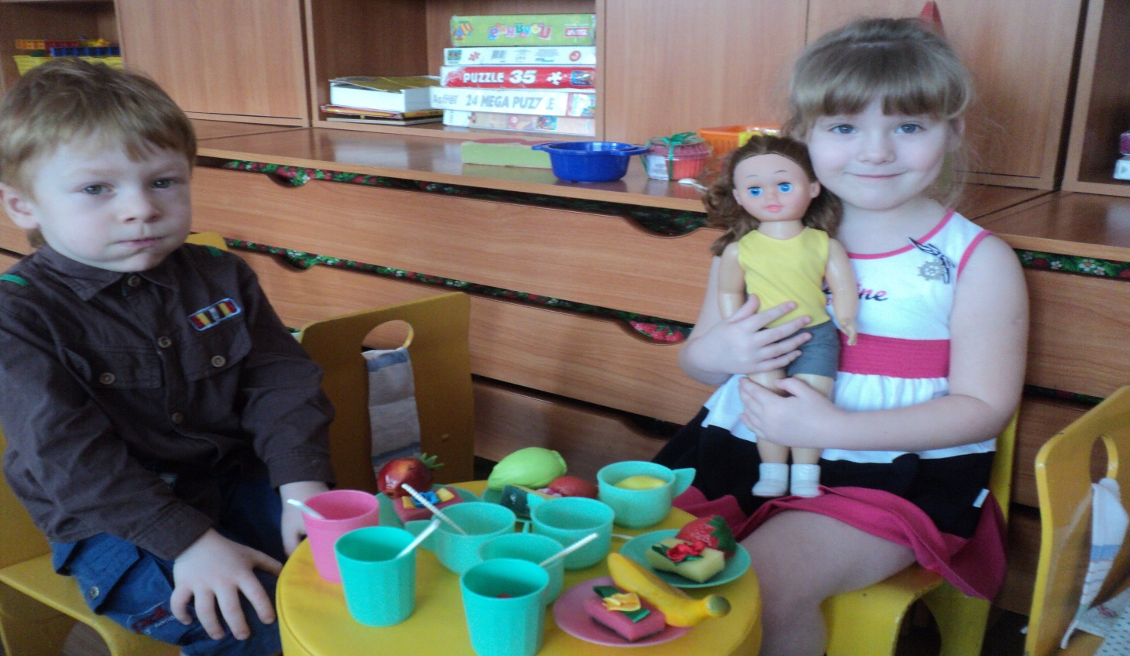

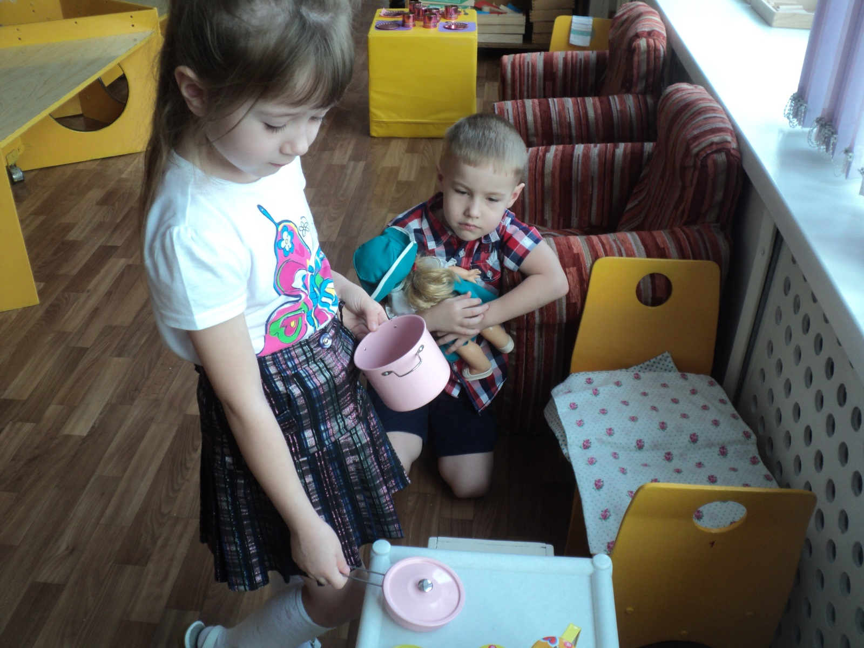

Учет половой принадлежности детей предусматривает:
- понимание и принятие воспитателем общего и отличного в поведении и развитии мальчиков и девочек
- создание вариативной предметной среды , которая удовлетворяет общие и отличительные интересы и предпочтения, обеспечение в достаточном количестве "мальчишескими" и "девчачьими" игрушками
- создание в группе поло нейтральной среды
- создание возможностей для гармоничного общения девочек и мальчиков
- привлечение мальчиков к доступным и интересным для них традиционно девичьим видам деятельности
- формирование у девочек доступных для них традиционно мальчишеских умений
- воспитание у детей бережного отношения друг к другу
Важнейшая задача взрослого при этом состоит в том, чтобы, во-первых, развивать у ребенка ценностное осмысление себя и как представителя определенного пола, и как неповторимую личность, которая отличается внешними признаками и внутренним миром, во-вторых, активизировать поиск своего места в мире

